Посилання на роботу:
https://app.getpostman.com/join-team?invite_code=1934f678f14cd1c99485f6a0e40ece6a&target_code=63623ee3bdc0f82a7991946855048ef5
https://cloudy-resonance-192935.postman.co/workspace/b7b1a17b-9e62-44f4-82c2-d21876fbe593/collection/24167033-b949614d-9e3f-4a7d-ad60-6f251a657b2f?action=share&creator=24167033

https://drive.google.com/file/d/1aydakKgf09t1TpFEh0S02561X2XWhTcc/view?usp=sharing

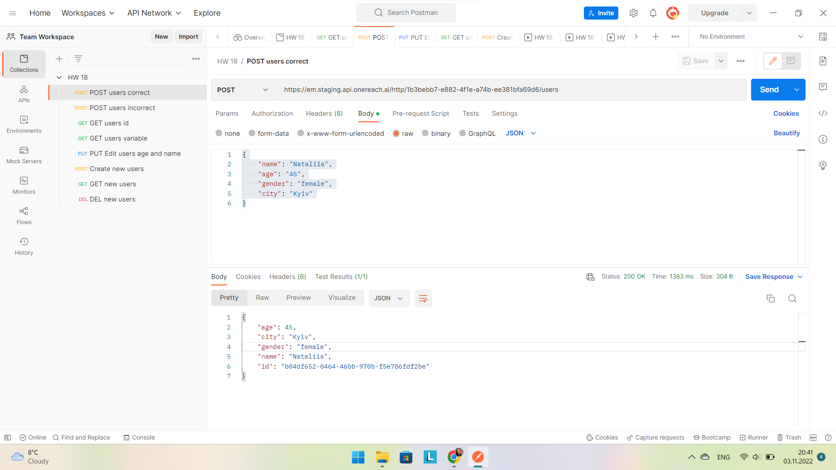
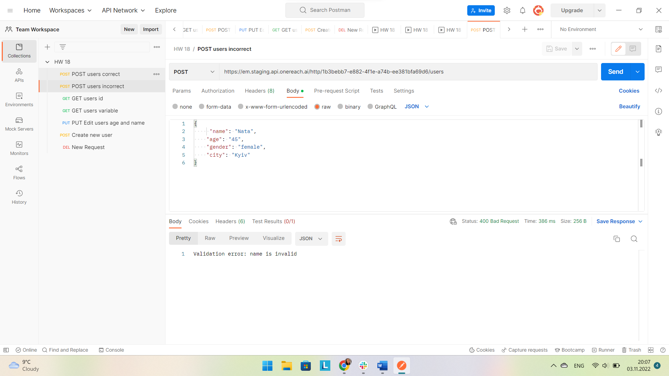
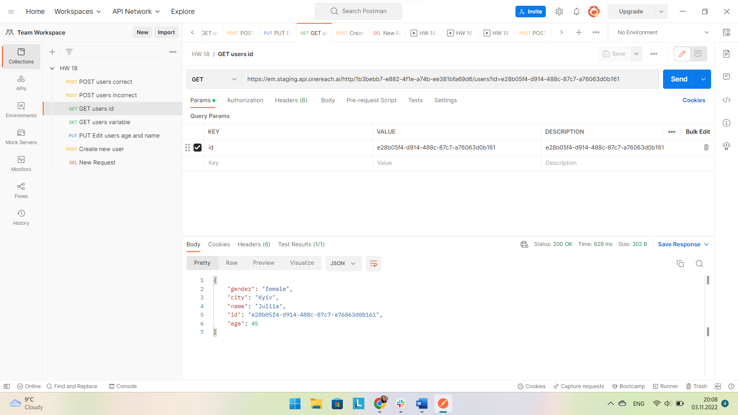
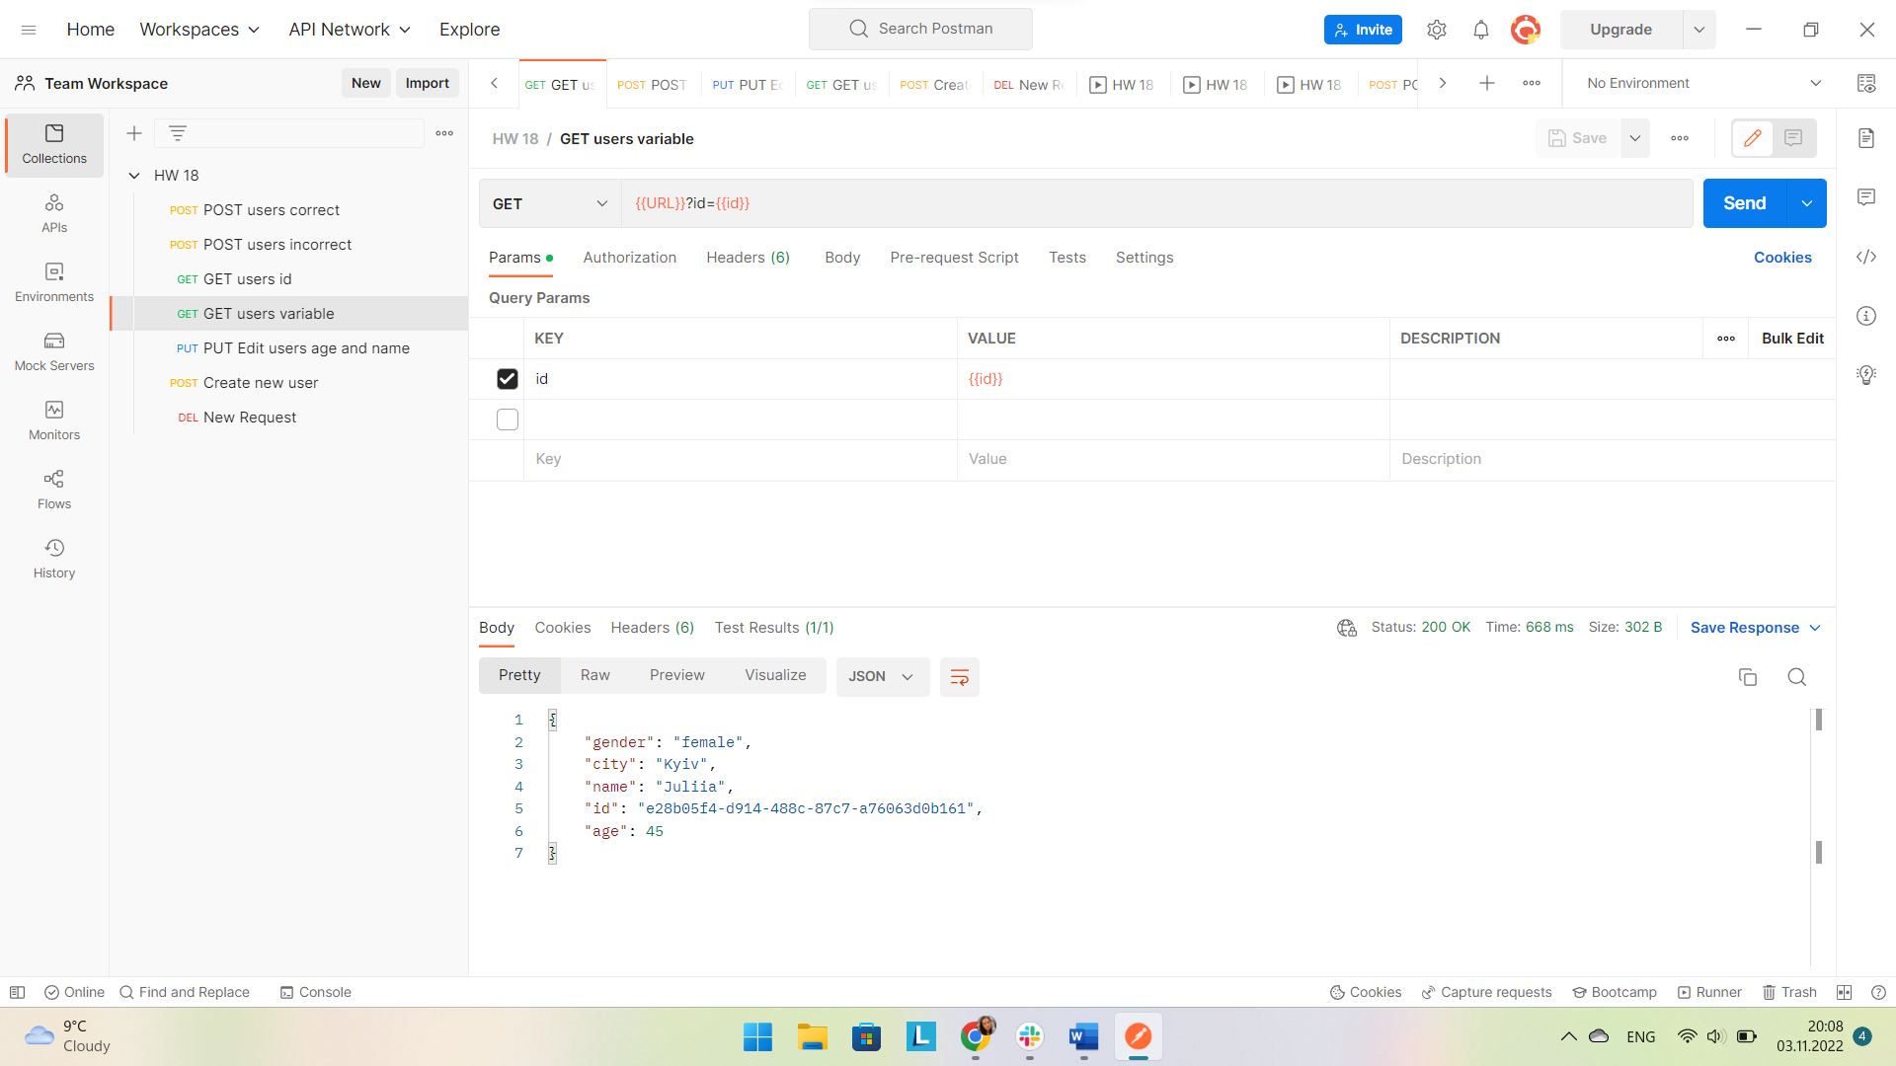

Не змінилось значення AGE

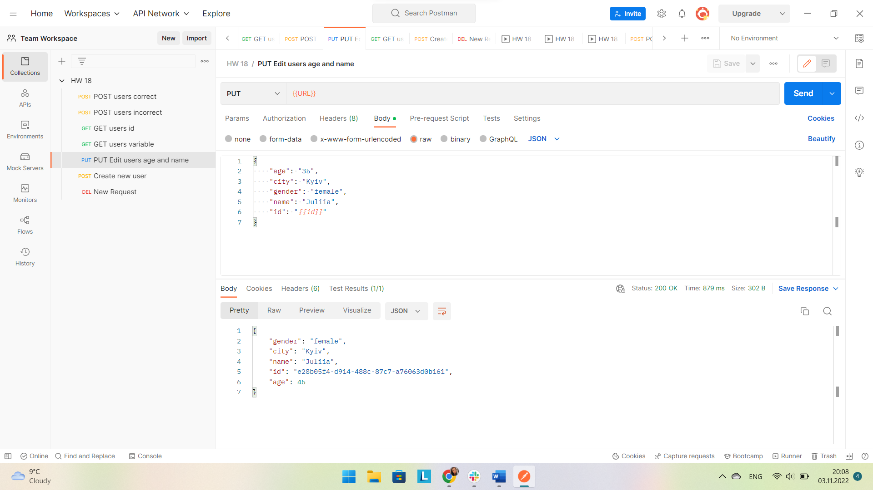
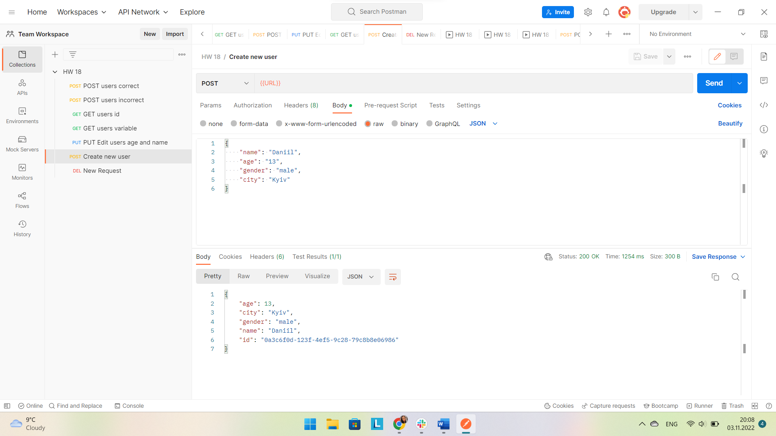
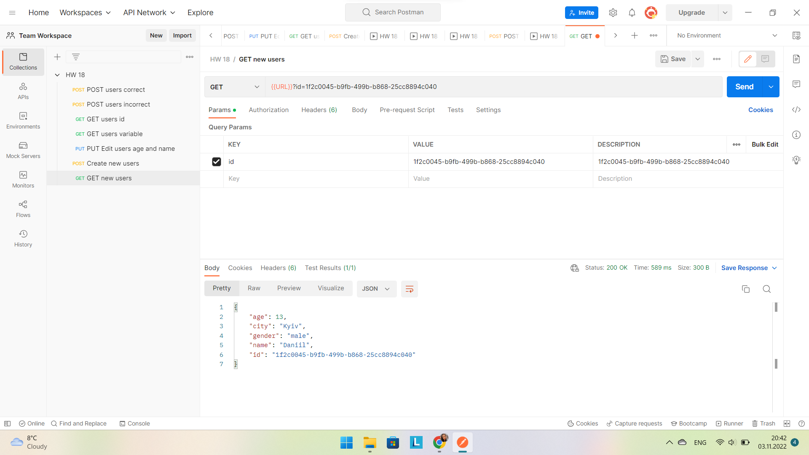
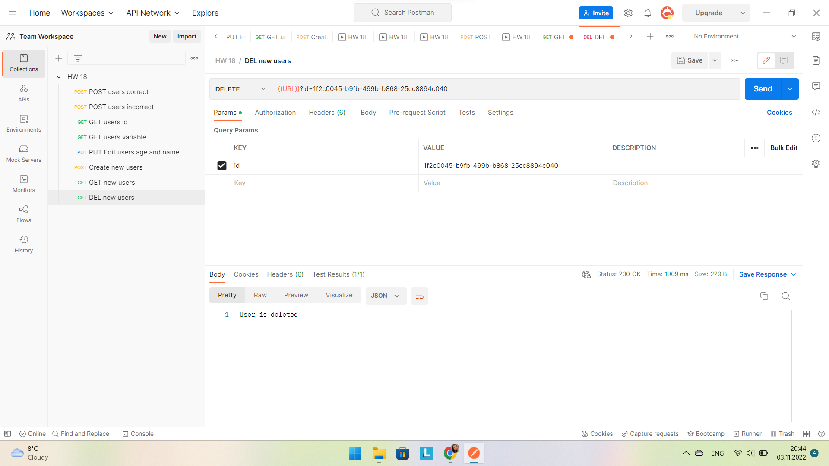
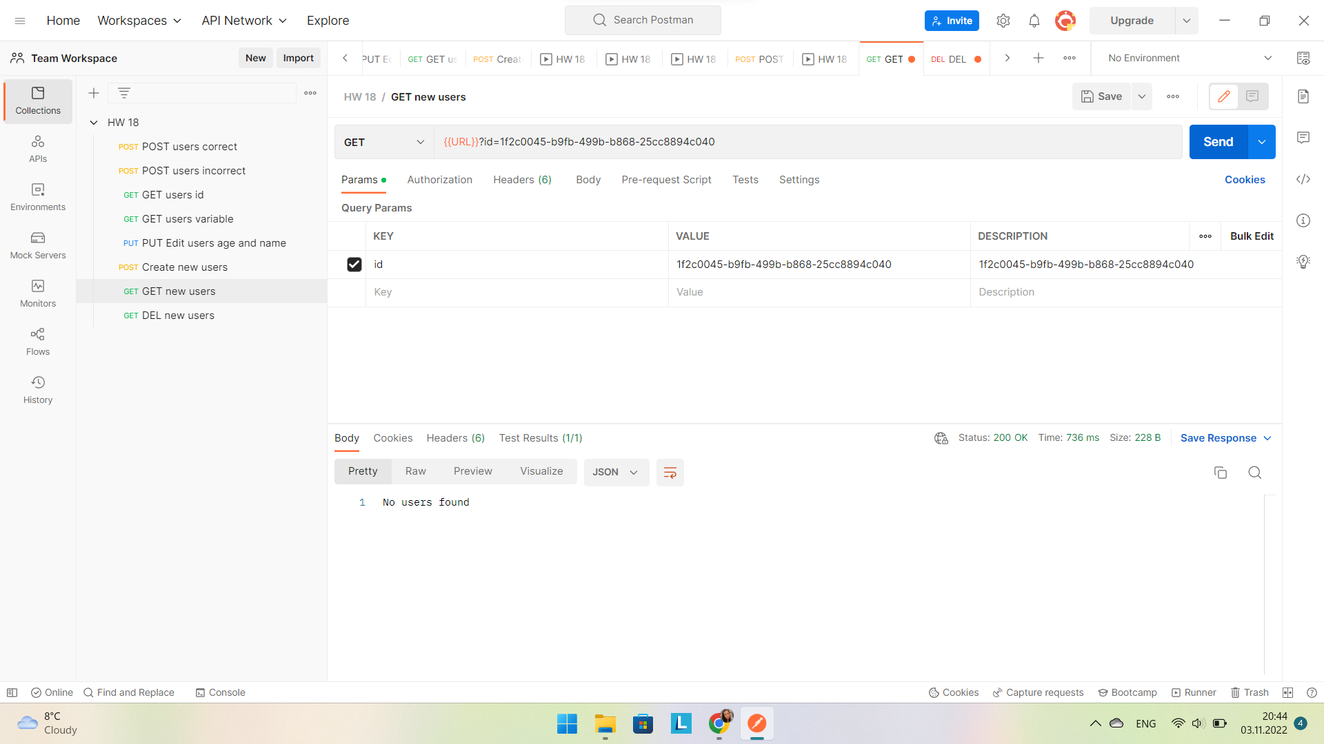

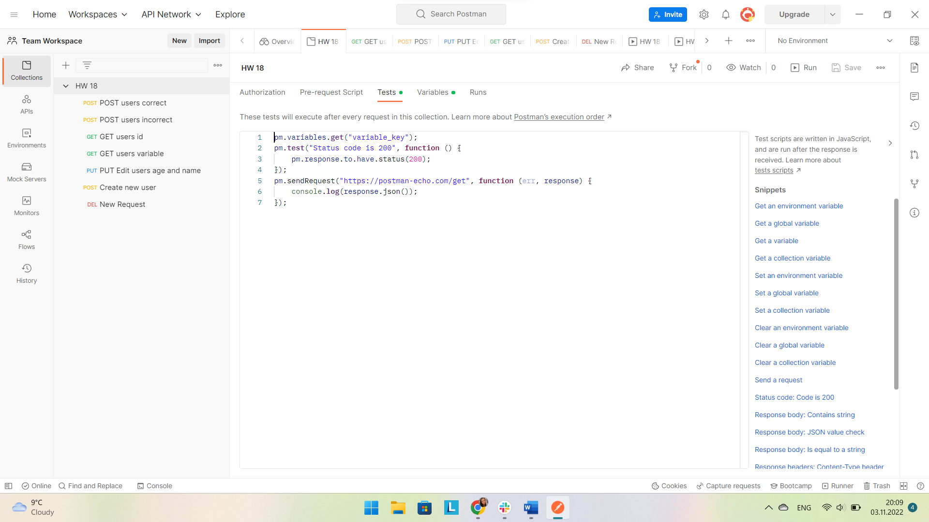
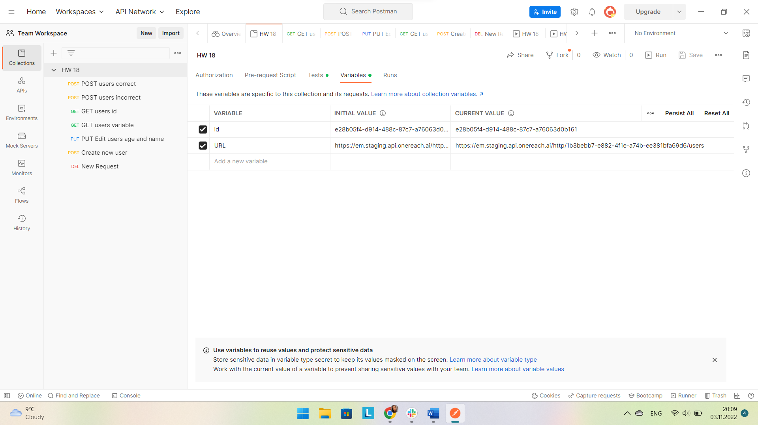

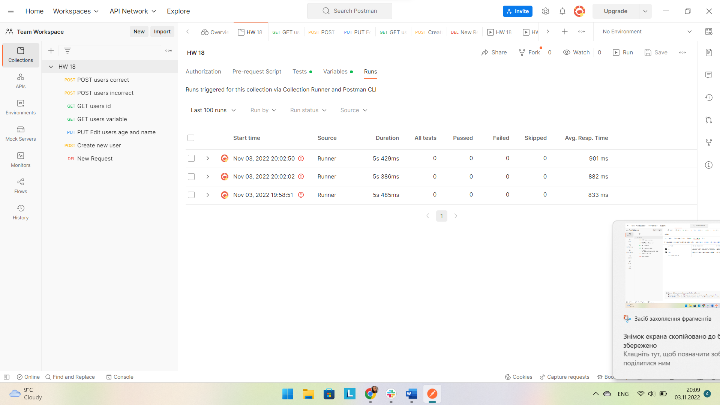
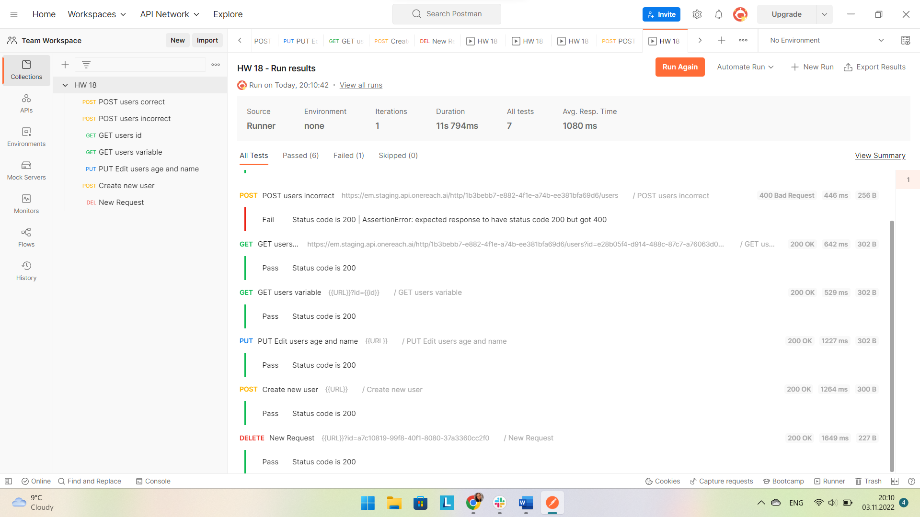
У мене знайшло видаленого user. Так і повинно бути чи це баг?
